Universidad San Carlos de Guatemala
Facultad de ingeniería.
Ingeniería en ciencias y sistemas



Proyecto 1

Chapin Red

PONDERACIÓN: 15 pts
Tiempo estimado: 20 hrs/min

Índice

1. MARCO FORMATIVO 3
1.1. Valor 3
1.2. Competencia(s) 3
1.3. Objetivo SMART 3
2. Enunciado de la Práctica 4
2.1 Descripción del problema a resolver 4
2.2 Alcance del proyecto 4
Topología 6
Conexión entre Edificios (Red MAN - Metropolitan Area Network) 6
Red del Edificio Izquierdo (Arquitectura Jerárquica de Tres Capas) 7
Red del Edificio Derecho 8
Asignación de Direcciones IP y Subnetting 8
Restricciones de Comunicación mediante ACLs (Listas de Control de Acceso) 10
Configuraciones Adicionales 11
3. Material de apoyo 12
4. Recursos y herramientas a utilizar 12
5. Cronograma 12
6. Rúbrica de Calificación 12
7.1 Requisitos para optar a la calificación 12
7.2 Resumen de Puntuaciones 13
7.3 Comentarios Generales 16
Detalle rubrica 17

MARCO FORMATIVO

Valor
Nombre del valor | ¿Cómo se aplica en tu laboratorio?
Precisión y Responsabilidad | Los estudiantes deben desarrollar el hábito de revisar meticulosamente cada comando, dirección IP y regla de ACL, comprendiendo que un pequeño error puede causar fallos significativos en toda la red.

Competencia(s)

Tipo de Competencia
Competencia General | El estudiante comprende los conceptos de los tipos de redes y la segmentación de estas mediante el análisis de sus diferencias, características y funciones para aplicar el conocimiento en el diseño y configuración de topologías
Competencia Específica | El estudiante identifica los principios de funcionamiento de los protocolos de enrutamiento dinámico mediante la comparación de sus características, ventajas y desventajas para utilizarlos en la implementación de redes de forma eficiente y segura.

Objetivo SMART
Los estudiantes diseñarán e implementarán en 3 semanas una red corporativa multi-edificio en Cisco Packet Tracer con arquitectura jerárquica, VLANs segmentadas, enlaces agregados, enrutamiento dinámico y políticas de seguridad ACL, documentando y demostrando funcionalidad y conocimiento técnico en un repositorio GitHub y evaluación oral.

SMART | Definición | Objetivo redactado
Específico (¿Qué?) | El objetivo es concreto y tangible. | Diseñar e implementar una red corporativa multi-edificio en Cisco Packet Tracer que incluya arquitectura de 3 capas, VLANs segmentadas, enlaces agregados (LACP y PAgP), enrutamiento dinámico (OSPF o EIGRP) y políticas ACL para control de tráfico.
Medible (¿Cuánto?) | El objetivo tiene una medida objetiva de éxito. | Archivo funcional .pkt con conectividad correcta.  Manual técnico (README) en GitHub con subnetting, configuraciones y comandos.  Evaluación oral grupal que evidencie comprensión técnica.
Alcanzable (¿Cómo?) | El objetivo debe ser posible con los recursos disponibles. | El proyecto puede realizarse con conocimientos y recursos disponibles (Cisco Packet Tracer, conceptos de VLAN, ACL, LACP/PAgP y protocolos de enrutamiento vistos en clase).
Realista (¿Para qué?) | El objetivo contribuye a metas más amplias. | Fortalece competencias prácticas de diseño, configuración y documentación de redes empresariales, aplicando principios de segmentación, seguridad y redundancia.
A Tiempo (¿Cuándo?) | El objetivo tiene fecha límite o mejor aún un cronograma de hitos de progreso | Plazo de 3 semanas.

Enunciado de la Práctica

2.1 Descripción del problema a resolver

Chapin Red es una empresa comprometida con la responsabilidad social, dedicada a organizar y ejecutar proyectos de ayuda humanitaria en comunidades vulnerables. La organización opera desde cuatro edificios distribuidos geográficamente, cada uno con funciones específicas que requieren una infraestructura de red robusta, segura y eficiente.

Actualmente, Chapin Red enfrenta desafíos significativos en su infraestructura tecnológica. La red existente carece de segmentación adecuada, lo que genera problemas de seguridad y rendimiento. No existe control de acceso entre diferentes departamentos, todos los dispositivos comparten el mismo dominio de broadcast, y la ausencia de redundancia en los enlaces críticos pone en riesgo la continuidad operativa.
La organización requiere una solución de red empresarial que permita:

- Segmentar la red en diferentes VLANs según las funciones operativas (departamentos de proyectos, administración, coordinación).
- Implementar políticas de seguridad mediante ACLs que controlen el tráfico entre departamentos.
- Garantizar alta disponibilidad mediante agregación de enlaces con protocolos LACP y PAgP.
- Facilitar la administración de direcciones IP mediante servidores DHCP centralizados
- Asegurar comunicación eficiente entre los cuatro edificios mediante enrutamiento dinámico.

2.2 Alcance del proyecto
Este proyecto comprende el diseño e implementación integral de una red corporativa multi-edificio, aplicando principios de segmentación, redundancia, enrutamiento dinámico y control de acceso.
Arquitectura y Topología
- Interconexión de 4 edificios mediante switches multicapa Cisco 3650 de 24 puertos.
- Implementación de una arquitectura jerárquica de tres capas (Core, Distribución y Acceso) en el edificio principal.
- Simulación de enlaces de fibra óptica entre edificios utilizando Cisco Packet Tracer.
Segmentación de Red (VLANs)
- Creación de 5 VLANs distribuidas entre dos edificios: VLAN Naranja, VLAN Verde y VLAN ADMIN, entre otras.
- Uso del protocolo VTP (VLAN Trunking Protocol) para sincronizar la configuración de VLANs entre switches.
- Definición de switches con roles VTP Server y VTP Client según la topología.
Agregación de Enlaces
- Configuración de 5 enlaces mediante LACP (Link Aggregation Control Protocol - IEEE 802.3ad) en el edificio izquierdo.
- Configuración de 3 enlaces mediante PAgP (Port Aggregation Protocol - Cisco) en el edificio derecho.
- Verificación de tolerancia a fallos mediante pruebas de desconexión de puertos.
Enrutamiento Dinámico
- Uso del protocolo OSPF para grupos pares y del protocolo EIGRP para grupos impares.
- Configuración de áreas OSPF o sistemas autónomos EIGRP según corresponda.
- Implementación de enrutamiento inter-VLAN e interedificios de acuerdo con el protocolo asignado.
Servicios de Red
- Implementación de dos servidores DHCP, uno para el edificio izquierdo y otro para el edificio derecho.
- Creación de pools de direcciones IP específicos para cada VLAN.
- Configuración del servicio DHCP Relay (IP Helper) en los routers para permitir la asignación dinámica de direcciones entre subredes.
Seguridad y Control de Acceso
- Aplicación de listas de control de acceso (ACLs) con las siguientes políticas:
  - VLAN Naranja: comunicación interna únicamente, bloqueada hacia VLAN Verde y VLAN ADMIN.
  - VLAN Verde: comunicación interna únicamente, bloqueada hacia VLAN Naranja y VLAN ADMIN.
  - VLAN ADMIN: acceso completo a todas las VLANs, sin permitir conexiones iniciadas desde otras VLANs.
- Implementación del protocolo Spanning Tree Protocol (STP) para prevenir bucles en capa 2.
Direccionamiento IP (Subnetting)
- Uso de los rangos 192.188.X.0/24 y 10.4.X.0/24, donde X corresponde al número de grupo.
- Subnetting de 192.188.X.0/24 en cinco subredes para las VLANs.
- Subnetting de 10.4.X.0/24 para los enlaces de enrutamiento entre routers y edificios.
- Documentación completa del esquema de direccionamiento utilizando VLSM (Variable Length Subnet Mask) y FLSM (Fixed Length Subnet Mask).
  - Requerimientos técnicos

Topología

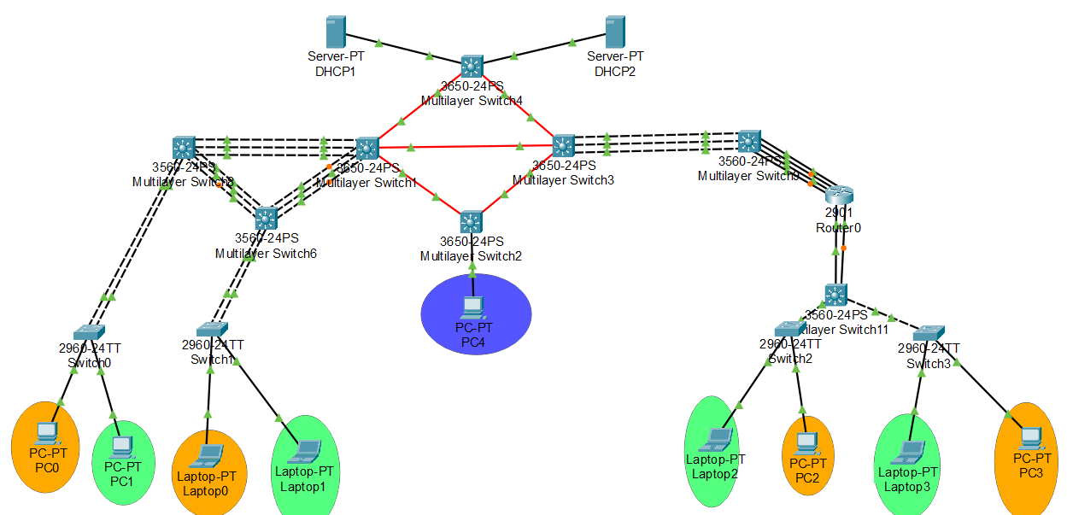

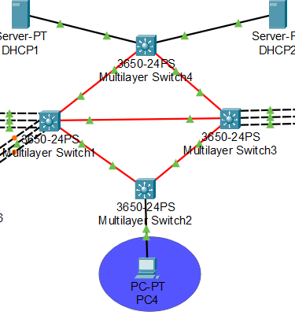
Conexión entre Edificios (Red MAN - Metropolitan Area Network)

Los cuatro edificios de Chapin Red están ubicados dentro de una misma área metropolitana y deben interconectarse para permitir la comunicación entre todas las sedes.
- Cada edificio debe conectarse mediante un switch multicapa MSW Cisco 3650 de 24 puertos.
- Las conexiones entre edificios deben realizarse mediante fibra óptica (módulos Gigabit).
- El protocolo de enrutamiento para interconectar los cuatro edificios será:
  - OSPF (Open Shortest Path First) para grupos con número par.
  - EIGRP (Enhanced Interior Gateway Routing Protocol) para grupos con número impar.

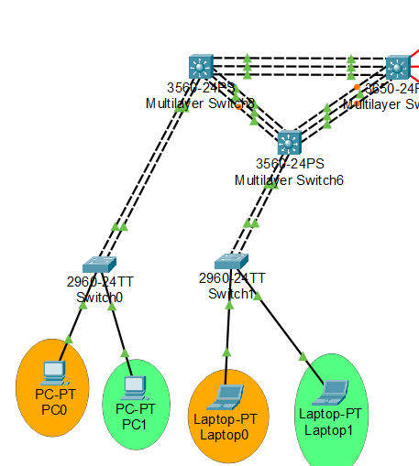
Red del Edificio Izquierdo (Arquitectura Jerárquica de Tres Capas)

Este edificio implementa una arquitectura jerárquica completa con tres capas bien definidas: Core, Distribución y Acceso. Este diseño proporciona escalabilidad, rendimiento y facilidad de administración.
- Capa Core: MSW Cisco 3560 de 24 puertos (switch multicapa de alto rendimiento).
- Capa de Distribución: MSW Cisco 3560 de 24 puertos (switch multicapa para enrutamiento inter-VLAN).
- Capa de Acceso: switches Cisco 2960 (capa 2, conexión de dispositivos finales).
- VLANs a implementar: VLAN Naranja y VLAN Verde.
- Agregación de enlaces: se deben configurar cinco enlaces utilizando LACP (Link Aggregation Control Protocol).
- Protocolo STP (Spanning Tree Protocol): debe configurarse en todos los dispositivos de capa 2 para prevenir bucles.
- Protocolo de enrutamiento inter-VLAN:
  - EIGRP para grupos impares.
  - OSPF para grupos pares.

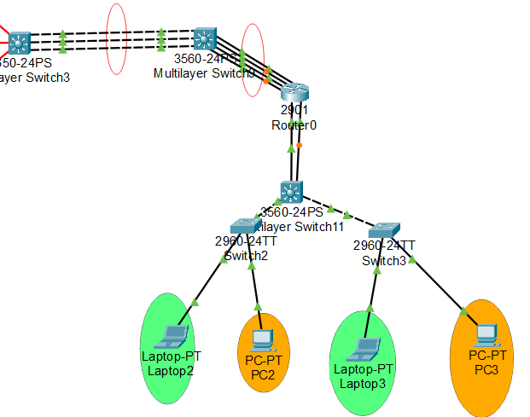
Red del Edificio Derecho
Este edificio complementa la infraestructura de red mediante una configuración que incluye agregación de enlaces PAgP y las mismas VLANs operativas que el edificio izquierdo.
- VLANs a implementar: VLAN Naranja y VLAN Verde.
- Agregación de enlaces: se deben configurar tres enlaces utilizando PAgP (Port Aggregation Protocol, protocolo propietario de Cisco).
- Protocolo STP: debe configurarse en todos los dispositivos de capa 2.
- Protocolo de enrutamiento inter-VLAN y entre redes:
  - EIGRP para grupos impares.
  - OSPF para grupos pares.

Asignación de Direcciones IP y Subnetting
Cada grupo debe diseñar un esquema de direccionamiento IP eficiente utilizando las redes asignadas, aplicando técnicas de subnetting VLSM (Variable Length Subnet Mask) y FLSM (Fixed Length Subnet Mask).
Redes base asignadas:
- 192.188.X.0/24 (donde X corresponde al número de grupo) para VLANs de usuarios.
- 10.4.X.0/24 (donde X corresponde al número de grupo) para enlaces de enrutamiento.
Subnetting para VLANs:
La red 192.188.X.0/24 debe dividirse en cinco subredes, cada una destinada a una VLAN específica:
- VLAN Naranja – Edificio Izquierdo.
- VLAN Verde – Edificio Izquierdo.
- VLAN Naranja – Edificio Derecho.
- VLAN Verde – Edificio Derecho.
- VLAN ADMIN – Edificio de Administración.
Nota:
Cada grupo debe calcular el número de hosts requeridos por VLAN y aplicar VLSM para optimizar el uso de direcciones IP. Deben considerarse direcciones para dispositivos finales, gateways y direcciones de broadcast.

Subnetting para enlaces de enrutamiento:
La red 10.4.X.0/24 debe dividirse en subredes más pequeñas para los enlaces punto a punto entre routers y switches multicapa. Se recomienda utilizar subredes /30 (cuatro direcciones IP por enlace) para optimizar el espacio de direccionamiento.
Enlaces a considerar:
- Entre switches MSW Cisco 3650 de cada edificio.
- Entre switches de Core y Distribución.
- Entre routers para el enrutamiento inter-VLAN.
Configuración de DHCP:
Es obligatorio que todos los dispositivos finales (PCs y laptops) obtengan su dirección IP de manera dinámica mediante servidores DHCP. No se permitirá el uso de direcciones IP estáticas en los dispositivos finales. Los proyectos que utilicen direccionamiento estático no serán calificados.
- Servidor DHCP Izquierdo: asignará direcciones IP a las VLANs del edificio izquierdo.
- Servidor DHCP Derecho: asignará direcciones IP a las VLANs del edificio derecho.
- Cada servidor debe tener pools de direcciones configurados para cada VLAN.
- Los routers deberán configurarse con DHCP Relay (comando ip helper-address) para reenviar las solicitudes DHCP a los servidores correspondientes.

Restricciones de Comunicación mediante ACLs (Listas de Control de Acceso)
Para garantizar la seguridad y el control de acceso en la red, deben implementarse políticas de comunicación específicas entre las VLANs utilizando ACLs. Estas políticas definirán qué VLANs pueden comunicarse entre sí y cuáles estarán restringidas.
Políticas de comunicación requeridas:
- VLAN Naranja (Departamento de Proyectos):
  - Comunicación permitida con VLAN Naranja de ambos edificios.
  - Restricción de comunicación con VLAN Verde y VLAN ADMIN.
- VLAN Verde (Departamento de Coordinación):
  - Comunicación permitida con VLAN Verde de ambos edificios.
  - Restricción de comunicación con VLAN Naranja y VLAN ADMIN.
- VLAN ADMIN (Departamento de Administración):
  - Comunicación permitida con todas las VLANs (puede iniciar comunicación hacia cualquier VLAN).
  - Restricción especial: ninguna VLAN puede iniciar comunicación hacia VLAN ADMIN (tráfico unidireccional).
Implementación técnica:
Las ACLs deberán:
- Permitir únicamente el tráfico autorizado entre VLANs específicas.
- Bloquear el tráfico entre VLANs no autorizadas.
- Implementar control unidireccional para VLAN ADMIN (permite salida, bloquea entrada).
- Aplicarse en las interfaces adecuadas de routers o switches multicapa.
Consideraciones de seguridad:
Las ACLs deben ser lo más específicas posible. Deben permitir solo el tráfico necesario y bloquear todo lo demás. Cada ACL deberá documentarse con comentarios que expliquen su propósito y aplicación.

Configuraciones Adicionales
VTP (VLAN Trunking Protocol):
- Todos los switches deben configurarse como VTP Cliente o Servidor según corresponda a la topología.
- El dominio y la contraseña VTP quedan a elección del grupo y deben documentarse.
- Los nombres de las VLANs deben seguir la convención: VLAN_[Color]_Edificio[IZQ/DER]_Grupo[#].
Ejemplo: VLAN_Naranja_EdificioIZQ_Grupo5.
Numeración de VLANs:
- El grupo definirá los números de VLAN a utilizar dentro del rango válido (2–1001 para VLANs estándar).
- Se recomienda un esquema lógico y documentado, por ejemplo:
10 – Naranja Izquierda, 20 – Verde Izquierda, 30 – Naranja Derecha, 40 – Verde Derecha, 99 – ADMIN.
Tolerancia a fallos:
- Los enlaces LACP deberán probarse desconectando un puerto de cada MSW configurado con LACP.
- No debe presentarse pérdida de paquetes ni interrupción del servicio al desconectar un puerto del canal agregado.
- Esta prueba verificará la redundancia y el balanceo de carga de la configuración de agregación.

Entregables
Tipo | Descripción
Repositorio en GitHub | Repositorio con el nombre REDES2_1S2026_G# que contenga el archivo pkt con el desarrollo de la práctica en una carpeta Proyecto1 y un archivo README.md con la documentación de los comandos utilizados y capturas de la topología.
Topología | Implementación de la topología en cisco packet tracer.
Manual Técnico | Documento en formato Markdown que contenga capturas de la topología, detalle de los comandos utilizados, detalle de las VLANs y redes utilizadas, comandos utilizados.

Material de apoyo
- https://ccnadesdecero.es/

Recursos y herramientas a utilizar
- Software: Cisco Packet Tracer.
- Plataformas: GitHub (para repositorio), UEDI (para entrega).

Desarrollo de Habilidades Blandas
- Autogestión del tiempo.
- Responsabilidad en cada fase del proyecto.
- Reflexión crítica sobre el aprendizaje.

Cronograma
Tipo | Fecha Inicio | Fecha Fin
Asignación de Practica | Semana 4
Elaboración | Semana 4 | Semana 6
Calificación | Semana 6

Rúbrica de Calificación

7.1 Requisitos para optar a la calificación

Tema | Descripción | Cumple (Sí/No)
Cumplimiento de la entrega | Entrega puntual en la plataforma UEDI.

7.2 Resumen de Puntuaciones

Conocimientos
1 | VTP (VLAN TRUNKING PROTOCOL)
1.1 | VTP Servidor configurado correctamente | 2
1.2 | VTP Cliente configurado correctamente en todos los switches | 2
 | Puntos | 4
2 | COMUNICACIÓN ENTRE VLANS Y ACLS
2.1 | Comunicación exitosa entre VLAN Verde de ambos edificios | 4
2.2 | Bloqueo efectivo de comunicación entre VLAN Verde y VLAN Naranja | 4
2.3 | Comunicación exitosa entre VLAN Naranja de ambos edificios | 4
2.4 | Bloqueo efectivo de comunicación entre VLAN Naranja y VLAN Verde | 4
2.5 | VLAN ADMIN puede comunicarse con todas las VLANs | 4
2.6 | Bloqueo de comunicación iniciada desde otras VLANs hacia VLAN ADMIN | 4
 | Puntos | 24
3 | ENRUTAMIENTO DINÁMICO (OSPF O EIGRP)
3.1 | Protocolo de enrutamiento configurado correctamente entre edificios (Red MAN) | 3
3.2 | Protocolo de enrutamiento configurado para inter-VLAN en edificios con LACP/PAgP | 2
3.3 | Conexiones con fibra óptica (GigabitEthernet) entre MSW Cisco 3650 | 1
 | Puntos | 6
4 | LACP (LINK AGGREGATION CONTROL PROTOCOL)
4.1 | 5 enlaces LACP capa 2 configurados correctamente en edificio izquierdo | 4
4.2 | Tolerancia a fallos: Sin pérdida de paquetes al deshabilitar un puerto LACP | 2
 | Puntos | 6
5 | PAGP (PORT AGGREGATION PROTOCOL)
5.1 | 3 enlaces PAgP capa 2 configurados correctamente en edificio derecho | 2
5.2 | PAgP capa 3 configurado correctamente (si aplica según topología) | 2
5.3 | Tolerancia a fallos en enlaces PAgP | 1
 | Puntos | 5
6 | DHCP (DYNAMIC HOST CONFIGURATION PROTOCOL)
6.1 | Servidor DHCP izquierdo configurado con pools para sus VLANs | 4
6.2 | Servidor DHCP derecho configurado con pools para sus VLANs | 4
6.3 | DHCP Relay (IP Helper) configurado en routers | 4
6.4 | Todos los dispositivos finales obtienen IP dinámica de DHCP | 4
 | Puntos | 16
7 | MANUAL TÉCNICO Y DOCUMENTACIÓN
7.1 | README.md con topología y diseño de subnetting VLSM/FLSM | 3
7.2 | Documentación de configuraciones DHCP | 2
7.3 | Documentación de ACLs utilizadas | 2
7.4 | Comandos principales utilizados | 2
 | Puntos | 9

Habilidades
8 | EVALUACIÓN DE CONOCIMIENTO INDIVIDUAL
8.1 | Estudiante 1 - Evaluación oral/práctica | 10
8.2 | Estudiante 2 - Evaluación oral/práctica | 10
8.3 | Estudiante 3 - Evaluación oral/práctica | 10
 | Puntos | 30
Penalizaciones
P1 | Topología diferente a la solicitada | -60%
P2 | Sin seguimiento por medio de Github o Gitlab | -10%
P3 | Nombre del repositorio o organización de carpetas errónea | -5%
P4 | Impuntualidad en la calificación | -10%
P5 | Entrega tarde | -10 a -100%
P6 | No están todos los estudiantes presentes en la calificación | -10%
TOTAL |  | 100

7.3 Comentarios Generales

_________________________________________________________________________

_________________________________________________________________________

_________________________________________________________________________

_________________________________________________________________________

Detalle rubrica

No. | Criterio de evaluación | Punteo máximo |  | Satisfactorio (100%-61%) | Necesita mejorar (60%-0%) | Obtenido
CONOCIMIENTOS
1 | VTP (VLAN TRUNKING PROTOCOL)
1.1 | VTP Servidor configurado correctamente | 2 | Descripción | El switch VTP Server está configurado con el dominio y contraseña correctos, modo server, y las VLANs se sincronizan exitosamente con los clientes. | El switch no está en modo server, el dominio VTP es incorrecto, falta contraseña o las VLANs no se sincronizan.
 |  |  | Rango del punteo | 2 - 1 / | 0 /
1.2 | VTP Cliente configurado correctamente en todos los switches | 2 | Descripción | Todos los switches cliente están en modo VTP client, pertenecen al mismo dominio que el servidor y reciben correctamente las VLANs propagadas. | Algunos switches no están en modo client, no pertenecen al dominio correcto o no reciben las VLANs.
 |  |  | Rango del punteo | 2 - 1 / | 0 /
 | Puntos | 4
2 | COMUNICACIÓN ENTRE VLANS Y ACLS
2.1 | Comunicación exitosa entre VLAN Verde de ambos edificios | 4 | Descripción | Los dispositivos de VLAN Verde del edificio izquierdo pueden hacer ping exitoso a dispositivos de VLAN Verde del edificio derecho y viceversa. | La comunicación entre VLANs Verde falla, hay pérdida de paquetes o no existe conectividad.
 |  |  | Rango del punteo | 4 - 3 / | 2 - 0 /
2.2 | Bloqueo efectivo de comunicación entre VLAN Verde y VLAN Naranja | 4 | Descripción | Las ACLs están configuradas correctamente y bloquean toda comunicación entre VLAN Verde y VLAN Naranja en ambas direcciones. Ping entre estas VLANs falla como debe ser. | Las ACLs no bloquean la comunicación o están mal configuradas permitiendo tráfico no autorizado.
 |  |  | Rango del punteo | 4 - 3 / | 2 - 0 /
2.3 | Comunicación exitosa entre VLAN Naranja de ambos edificios | 4 | Descripción | Los dispositivos de VLAN Naranja del edificio izquierdo pueden hacer ping exitoso a dispositivos de VLAN Naranja del edificio derecho y viceversa. | La comunicación entre VLANs Naranja falla, hay pérdida de paquetes o no existe conectividad.
 |  |  | Rango del punteo | 4 - 3 / | 2 - 0 /
2.4 | Bloqueo efectivo de comunicación entre VLAN Naranja y VLAN Verde | 4 | Descripción | Las ACLs están configuradas correctamente y bloquean toda comunicación entre VLAN Naranja y VLAN Verde en ambas direcciones. | Las ACLs no bloquean la comunicación o permiten tráfico no autorizado entre estas VLANs.
 |  |  | Rango del punteo | 4 - 3 / | 2 - 0 /
2.5 | VLAN ADMIN puede comunicarse con todas las VLANs | 4 | Descripción | Los dispositivos de VLAN ADMIN pueden iniciar comunicación (ping) exitosa hacia cualquier dispositivo de VLAN Verde y VLAN Naranja de ambos edificios. | VLAN ADMIN no puede comunicarse con alguna de las VLANs o la comunicación es parcial.
 |  |  | Rango del punteo | 4 - 3 / | 2 - 0 /
2.6 | Bloqueo de comunicación iniciada desde otras VLANs hacia VLAN ADMIN | 4 | Descripción | Las ACLs implementan correctamente control unidireccional: ADMIN puede iniciar comunicación, pero ninguna otra VLAN puede iniciar ping hacia ADMIN. | Otras VLANs pueden iniciar comunicación con ADMIN o el control unidireccional no funciona.
 |  |  | Rango del punteo | 4 - 3 / | 2 - 0 /
 | Puntos | 24
3 | ENRUTAMIENTO DINÁMICO (OSPF O EIGRP)
3.1 | Protocolo de enrutamiento configurado correctamente entre edificios (Red MAN) | 3 | Descripción | OSPF (grupos pares) o EIGRP (grupos impares) está configurado correctamente en los MSW Cisco 3650 que interconectan los 4 edificios. Las rutas se propagan exitosamente. | El protocolo no está configurado, las rutas no se propagan o hay problemas de adyacencia.
 |  |  | Rango del punteo | 3 -2 / | 1 - 0 /
3.2 | Protocolo de enrutamiento configurado para inter-VLAN en edificios con LACP/PAgP | 2 | Descripción | OSPF o EIGRP está configurado en switches multicapa para enrutamiento inter-VLAN en edificios izquierdo y derecho. | El enrutamiento inter-VLAN no funciona o no usa el protocolo dinámico requerido.
 |  |  | Rango del punteo | 2 - 1 / | 0 /
3.3 | Conexiones con fibra óptica (GigabitEthernet) entre MSW Cisco 3650 | 1 | Descripción | Las conexiones entre edificios usan módulos de fibra óptica (GigabitEthernet) en los MSW 3650. | Las conexiones no usan fibra óptica o usan interfaces incorrectas.
 |  |  | Rango del punteo | 1 / | 0 /
 | Puntos | 6
4 | LACP (LINK AGGREGATION CONTROL PROTOCOL)
4.1 | 5 enlaces LACP capa 2 configurados correctamente en edificio izquierdo | 4 | Descripción | Los 5 enlaces LACP están configurados en modo activo o pasivo según corresponda, los canales están formados (up), y funcionan correctamente para agregación de ancho de banda. | Algunos enlaces LACP no están formados, están en modo incorrecto o no funcionan adecuadamente.
 |  |  | Rango del punteo | 4 - 2 / | 1 - 0 /
4.2 | Tolerancia a fallos: Sin pérdida de paquetes al deshabilitar un puerto LACP | 2 | Descripción | Al deshabilitar un puerto de cualquier canal LACP, no hay pérdida de paquetes ni interrupción del servicio. El tráfico se redistribuye automáticamente. | Hay pérdida de paquetes, interrupción del servicio o el tráfico no se redistribuye al deshabilitar un puerto.
 |  |  | Rango del punteo | 2 - 1 / | 0 /
 | Puntos | 6
5 | PAGP (PORT AGGREGATION PROTOCOL)
5.1 | 3 enlaces PAgP capa 2 configurados correctamente en edificio derecho | 2 | Descripción | Los 3 enlaces PAgP están configurados en modo desirable o auto según corresponda, los canales están formados y funcionan correctamente. | Algunos enlaces PAgP no están formados, modo incorrecto o no funcionan adecuadamente.
 |  |  | Rango del punteo | 2 - 1 / | 0 /
5.2 | PAgP capa 3 configurado correctamente (si aplica según topología) | 2 | Descripción | Si la topología requiere PAgP en capa 3, está configurado correctamente con direcciones IP en la interfaz de port-channel. | PAgP capa 3 no está configurado correctamente o falta direccionamiento IP.
 |  |  | Rango del punteo | 2 - 1 / | 0 /
5.3 | Tolerancia a fallos en enlaces PAgP | 1 | Descripción | Al deshabilitar un puerto de cualquier canal PAgP, no hay pérdida significativa de paquetes y el tráfico se redistribuye. | Hay pérdida de paquetes o interrupción del servicio al deshabilitar un puerto PAgP.
 |  |  | Rango del punteo | 1 / | 0 /
 | Puntos | 5
6 | DHCP (DYNAMIC HOST CONFIGURATION PROTOCOL)
6.1 | Servidor DHCP izquierdo configurado con pools para sus VLANs | 4 | Descripción | El servidor DHCP izquierdo tiene configurados pools de direcciones IP para VLAN Naranja y Verde del edificio izquierdo, con rangos, gateway y DNS correctos. | Faltan pools, rangos incorrectos o configuración incompleta del servidor DHCP izquierdo.
 |  |  | Rango del punteo | 4 - 3 / | 2 - 0 /
6.2 | Servidor DHCP derecho configurado con pools para sus VLANs | 4 | Descripción | El servidor DHCP derecho tiene configurados pools de direcciones IP para VLAN Naranja y Verde del edificio derecho, con rangos, gateway y DNS correctos. | Faltan pools, rangos incorrectos o configuración incompleta del servidor DHCP derecho.
 |  |  | Rango del punteo | 4 - 3 / | 2 - 0 /
6.3 | DHCP Relay (IP Helper) configurado en routers | 4 | Descripción | Los routers tienen configurado ip helper-address correctamente en las interfaces VLAN para reenviar solicitudes DHCP a los servidores correspondientes. | Falta configuración de DHCP Relay o está mal configurado en algunos routers.
 |  |  | Rango del punteo | 4 - 3 / | 2 - 0 /
6.4 | Todos los dispositivos finales obtienen IP dinámica de DHCP | 4 | Descripción | TODOS los PCs y laptops de la red obtienen direcciones IP automáticamente de los servidores DHCP. No hay IPs estáticas en dispositivos finales. | Algunos dispositivos tienen IP estática, no obtienen IP de DHCP o hay fallos en la asignación.
 |  |  | Rango del punteo | 4 - 3 / | 2 - 0 /
 | Puntos | 16
7 | MANUAL TÉCNICO Y DOCUMENTACIÓN
7.1 | README.md con topología y diseño de subnetting VLSM/FLSM | 3 | Descripción | El README incluye descripción/diagrama de topología y tablas completas de subnetting VLSM (VLANs) y FLSM (enlaces), con rangos, broadcast, gateway. | Falta topología, subnetting incompleto o documentación poco clara.
 |  |  | Rango del punteo | 3 - 2 / | 1 - 0 /
7.2 | Documentación de configuraciones DHCP | 2 | Descripción | El manual documenta pools configurados, rangos de direcciones, gateways y configuración de DHCP Relay. | Documentación DHCP incompleta o poco detallada.
 |  |  | Rango del punteo | 2 - 1 / | 0 /
7.3 | Documentación de ACLs utilizadas | 2 | Descripción | El manual documenta todas las ACLs: número, reglas (permit/deny), interfaz de aplicación, dirección (in/out) y justificación. | Documentación de ACLs incompleta o falta justificación.
 |  |  | Rango del punteo | 2 - 1 / | 0 /
7.4 | Comandos principales utilizados | 2 | Descripción | El manual incluye comandos clave para VLANs, VTP, LACP, PAgP, OSPF/EIGRP, DHCP y ACLs con explicaciones claras. | Faltan comandos importantes o las explicaciones son insuficientes.
 |  |  | Rango del punteo | 2 - 1 / | 0 /
 | Puntos | 9
TOTAL |  | 70
HABILIDADES
8 | EVALUACIÓN DE CONOCIMIENTO INDIVIDUAL
8.1 | Estudiante 1 - Evaluación oral/práctica | 10 | Descripción | El estudiante demuestra dominio completo del proyecto: explica claramente las configuraciones realizadas, justifica decisiones técnicas de diseño de red y subnetting, responde correctamente preguntas sobre LACP/PAgP, ACLs, DHCP y protocolos de enrutamiento. | El estudiante no puede explicar las configuraciones, no comprende los conceptos implementados (VLANs, ACLs, agregación, DHCP), no puede justificar decisiones técnicas o no responde correctamente las preguntas.
 |  |  | Rango del punteo | 10 - 6 / | 5 - 0 /
8.2 | Estudiante 2 - Evaluación oral/práctica | 10 | Descripción | El estudiante demuestra dominio completo del proyecto: explica claramente las configuraciones realizadas, justifica decisiones técnicas de diseño de red y subnetting, responde correctamente preguntas sobre LACP/PAgP, ACLs, DHCP y protocolos de enrutamiento. | El estudiante no puede explicar las configuraciones, no comprende los conceptos implementados (VLANs, ACLs, agregación, DHCP), no puede justificar decisiones técnicas o no responde correctamente las preguntas.
 |  |  | Rango del punteo | 10 - 6 / | 5 - 0 /
8.3 | Estudiante 3 - Evaluación oral/práctica | 10 | Descripción | El estudiante demuestra dominio completo del proyecto: explica claramente las configuraciones realizadas, justifica decisiones técnicas de diseño de red y subnetting, responde correctamente preguntas sobre LACP/PAgP, ACLs, DHCP y protocolos de enrutamiento. | El estudiante no puede explicar las configuraciones, no comprende los conceptos implementados (VLANs, ACLs, agregación, DHCP), no puede justificar decisiones técnicas o no responde correctamente las preguntas.
 |  |  | Rango del punteo | 10 - 6 / | 5 - 0 /
 | Puntos | 30
TOTAL FINAL |  | 100

